R E P U B L I K A H R V A T S K A
DUBROVAČKO NERETVANSKA ŽUPANIJA
GRAD DUBROVNIK

Upravni odjel za proračun, financije i naplatu

KLASA: 400-06/15-02/04
URBROJ: 2117/01-07-17-113
Dubrovnik, 28.travnja 2017.

Povjerenica Vlade Republike Hrvatske za
obavljanje poslova iz nadležnosti Gradskog vijeća
i gradonačelnika Grada Dubrovnika

Predmet: Prijedlog godišnjeg izvještaja o izvršenju proračuna
Grada Dubrovnika za 2016. godinu

Na temelju članka 108. i čl. 110. Zakona o proračunu («Narodne novine» br. 87/08, 136/12. i 15/15) i Rješenja o imenovanju povjerenice Vlade Republike Hrvatske za obavljanje poslova iz nadležnosti Gradskog vijeća i gradonačelnika Grada Dubrovnika (Narodne Novine br. 8/2017), predlaže se Povjerenici Vlade Republike Hrvatske donijeti slijedeći:

Z A K LJ U Č A K

- Prijedlog godišnjeg izvještaja o izvršenju proračuna Grada Dubrovnika za 2016. godinu s pripadajućom dokumentacijom upućujem Gradskom vijeću na raspravu i usvajanje.

S poštovanjem,

Pročelnica
Anita Burić, dipl.oec.

R E P U B L I K A H R V A T S K A
DUBROVAČKO NERETVANSKA ŽUPANIJA
GRAD DUBROVNIK

Upravni odjel za proračun, financije i naplatu

KLASA: 400-06/15-02/04
URBROJ: 2117/01-07-17-112
Dubrovnik, 28. travnja 2017.

OBRAZLOŽENJE OSTVARENJA PRIHODA I PRIMITAKA, RASHODA I

IZDATAKA PRORAČUNA GRADA DUBROVNIKA ZA

RAZDOBLJE SIJEČANJ – PROSINAC 2016. GODINE

- U V O D

Na temelju članka 110. Zakona o proračunu, Pravilnika o polugodišnjem i godišnjem izvještavanju o izvršenju proračuna i Odluke o izvršenju proračuna Grada Dubrovnika dužni smo izraditi i donijeti Izvješće o izvršenju proračuna Grada Dubrovnika za 2016. godinu. Zakonom propisana temeljna financijska izvješća pripremljena su u roku i dostavljena nadležnim institucijama (Ministarstvu financija i FINI). U istima su sustavno prikazane standardne informacije, a koje će se u ovom obrazloženju nadopuniti bilješkama kako bi se detaljnije pojasnilo ostvarenje proračuna.

Tijekom 2016. godine gradsko vijeće izviješteno je o polugodišnjem ostvarenju proračuna, a kao nastavak istog slijedi ovo konačno izvješće o ostvarenju proračuna Grada Dubrovnika za 2016. godinu. Svrha sastavljanja i prezentiranja ovog obrazloženja je pružiti pouzdanu i usporedivu informaciju o poslovanju Grada Dubrovnika i njegovih proračunskih korisnika u 2016. godini. Izvješćem o ostvarenju proračuna uspoređuje se ostvarenje tekućih rezultata sa zakonski usvojenim proračunom i ostvarenjima u prethodnim godinama, te izvršenje ili procjenu financijskih uvjeta i rezultata poslovanja.

Temeljni cilj izvješća o ostvarenju proračuna je osigurati informacije upotrebljive za donošenje odluka i razvoj upravljanja, a samo izvješće mora biti podrška upravljanju, internoj kontroli i reviziji.

U ovom obrazloženju prikazat će se struktura prihoda i rashoda iskazana u Općem dijelu proračuna, dok će obrazloženje ostvarenja proračuna po upravnim odjelima, u pisanoj formi, dati pročelnici upravnih odjela i ono čini sastavni dio ovog izvješća.

- P R I H O D I

Proračunski prihodi predstavljaju povećanje ekonomskih koristi tijekom izvještajnog razdoblja u obliku priljeva novca i novčanih ekvivalenata. Temeljno se klasificiraju na prihode od poslovanja i prihode od prodaje nefinancijske imovine. Dalje se klasificiraju na prihode od poreza, prihode od doprinosa, potpore, prihode od imovine, prihode od administrativnih pristojbi i po posebnim propisima, te ostale prihode. Prihodi od prodaje nefinancijske imovine klasificiraju se prema vrstama prodane nefinancijske imovine. Prihodi se priznaju u razdoblju u kojem su nastali uz uvjet da su i naplaćeni u navedenom razdoblju. Ovakva klasifikacija proračunskih prihoda pruža podatke o pojedinim vrstama i omogućuje praćenje udjela pojedine vrste prihoda u ukupnim prihodima.

Tablica br.1 Prihodi proračuna Grada Dubrovnika
(bez proračunskih korisnika) u 000 kuna
P R I H O D I | Ostv. 2015. | Ostv. 2016. | 3/2  index
1. | 2. | 3. | 4.
Prihodi od poreza | 144.871 | 156.978 | 108,36
Pomoći | 22.493 | 18.146 | 80,67
Prihodi od imovine | 116.505 | 115.800 | 99,39
Prihodi od administrativnih pristojbi | 77.434 | 88.503 | 114,29
Ostali prihodi | 9.520 | 6.151 | 64,61
Prihodi od prodaje ne proizvedene imovine | 3.024 | 415 | 13,72
Prihodi od prodaje proizvedene imovine | 903 | 1.392 | 154,15
Primici od financijske imovine | 77 | 86 | 111,69
Primici od zaduživanja | 12.608 | 0 | 0
Višak prih.iz prethod. razdoblja | 9.572 | 25.810 | 269,64
Ukupno | 397.007 | 413.281 | 104,10

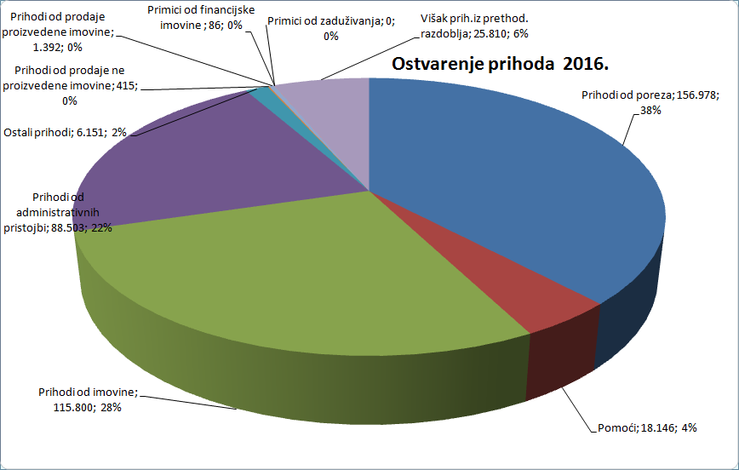

Ako pogledamo strukturu prihoda ostvarenih 2016. godini uočavamo da prihodi od poreza čine 37,98 % ukupnih prihoda. Prihodi od imovine druga su po veličini grupa prihoda i čine 28 % ukupnih prihoda. Prihodi od administrativnih pristojbi čine 21,41 % ukupnih prihoda, dok su primici od financijske imovine za 11,69 % veći nego 2015. godine. Višak prenesenih sredstava iz 2015. u 2016. iznosi 25.810.030 kn i za 169,64% je veći nego višak prenesen iz 2014. u 2015. godinu (9.572.000 kn). Konačni financijski rezultat 2016. godine za 4,10% viši je u odnosu na 2015. godinu.
Ovdje moramo napomenuti da su zbog usporedivosti sa podacima iz 2015. godine, u gornjoj tablici prikazani financijski podaci samo za Grad Dubrovnik, odnosno bez podataka za proračunske korisnike.
Međutim, budući je temeljem članka 29. Zakona o proračunu , te preporukama državne revizije, propisano da se proračun mora prikazivati u konsolidiranom obliku, u nastavku izvješća prikazat će se i zajednički pokazatelji prihoda Grada Dubrovnika i svih njegovih proračunskih korisnika. Obzirom da je ovo prva takva godina konsolidiranog izvješćivanja, u tom dijelu usporedba s prethodnom 2015. godinom nije realna, budući su pokazatelji za 2015. godinu bili pokazatelji samo za Grad Dubrovnik, bez proračunskih korisnika. Tako će u dijelu gdje će se podaci uspoređivati s prethodnom godinom, biti prikazani samo podaci za Grad Dubrovnik bez podataka za proračunske korisnike, a isto će biti i naznačeno na samoj tablici.
Tablica br.2 Konsolidirani prihodi proračuna Grada Dubrovnika u 000 kuna
(zajedno sa proračunskim korisnicima)
P R I H O D I | Plan  2016. | Ostv. 2016. | 3/2  index
1. | 2. | 3. | 4.
Prihodi od poreza | 151.111 | 156.977 | 103,88
Pomoći | 29.571 | 25.473 | 86,14
Prihodi od imovine | 134.602 | 116.994 | 86,92
Prihodi od administrativnih pristojbi | 105.373 | 102.641 | 97,41
Ostali prihodi | 13.814 | 13.914 | 100,72
Prihodi od prodaje ne proizvedene imovine | 12.000 | 415 | 3,46
Prihodi od prodaje proizvedene imovine | 905 | 13.421 | 1.483,00
Primici od financijske imovine | 93 | 86 | 92,47
Primici od zaduživanja | 40.000 | 0 | 0
Višak prih.iz prethod. razdoblja | 37.192 | 28.250 | 75,96
Ukupno | 524.661 | 458.171 | 87,33

Ostvareni prihodi Grada i proračunskih korisnika u 2016. godini iznosili su ukupno 458.171.821 kn, od čega su gradski prihodi bili 387.470.964 kn (bez prenesenog viška iz 2015.), a prihodi proračunskih korisnika 42.450.786 kn. Kad predmetnim prihodima pribrojimo još i preneseni višak iz 2015. u ukupnom iznosu od 28.250.070 kn, dolazimo do ukupnog ostvarenja prihoda u gore naznačenom iznosu od 458.171.821 kn.

Ostvareni prihodi od poreza u 2016. godini veći su za 3,88 % u odnosu na plan, kao i ostali prihodi koji su u odnosu na plan veći za 0,72%. Najveće ostvarenje prihoda u odnosu na plan vidi se kod Prihoda od prodaje proizvedene imovine gdje je od planiranih 905.000 kn ostvareno 13.421.000 kn ( Agencija POS ostvarila 11.973.596 kn). Prihodi od pomoći i Prihodi od imovine manji su u odnosu na plan za cca 14% (nerealizirani prihodi od EU za 3,6 milijuna kuna, nerealizirani prihod od žičare 10.000.000 kn, kao i manji prihod od ulaznica u muzeje za cca 7.500.000 kn) . Najveće odstupanje ostvarenih prihoda u odnosu na plan vidljivo je kod Prihoda od prodaje neproizvedene imovine gdje je bilo planirano ostvarenje prihoda od 12.000.000 kn, a bilo je ostvareno samo 415.000 kn (nerealizirana prodaja zemljišta pod „Dubom“) . Također, kod primitaka od zaduženja u iznosu od 40.000.000 kn nije bilo ostvarenja , budući da se planirani kredit kod HBOR-a za kapitalni projekt gradnje Groblja Dubac nije realizirao uslijed nedobivanja suglasnosti ministra financija za isto, a iz razloga jer se radilo o investiciji koja se nalazi na području druge jedinice lokalne samouprave.

STRUKTURA PRIHODA PRORAČUNA GRADA DUBROVNIKA
OSTVARENIH U 2016. GODINI
(zajedno sa proračunskim korisnicima Grada Dubrovnika)
Tablica br. 3 |  |  |  |  |  | u 000 kn
P R I H O D I |  |  | Ostvarenje u 2016. |  |  | Udio u ostvarenju
Prihodi od poreza |  |  | 156.977 |  |  | 34,26
Prihodi od prodaje ne proizvedene imovine |  |  | 415 |  |  | 0,09
Pomoći |  |  | 25.473 |  |  | 5,56
Ostali prihodi |  |  | 13.914 |  |  | 3,04
Prihodi od imovine |  |  | 116.994 |  |  | 25,53
Prihodi od prodaje dugotrajne imovine |  |  | 13.421 |  |  | 2,93
Prihodi od administrativnih pristojbi |  |  | 102.641 |  |  | 22,40
Primici od financijske imovine i zaduživanja |  |  | 86 |  |  | 0,02
Viškovi iz prethodnog razdoblja |  |  | 28.250 |  |  | 6,17
Ukupno |  |  | 458.171 |  |  | 100
USPOREDBA OSTVARENIH PRIHODA PRORAČUNA GRADA DUBROVNIKA
U PROTEKLIH PET GODINA
Tablica br.4 (bez proračunskih korisnika) |  |  |  |  | 000 kn
P R I H O D I | Ostvarenje 2012. | Ostvarenje 2013. |  | Ostvarenje 2014. | Ostvarenje 2015. |  | Ostvarenje 2016.
1 | 2 | 3 |  | 4 | 5 |  | 6
Porezni | 137.495 | 141.762 |  | 148.143 | 144.871 |  | 156.977
Neporezni | 127.425 | 147.656 |  | 179.190 | 204.362 |  | 211.847
Kapitalni | 6.326 | 1.570 |  | 8.101 | 3.024 |  | 415
Potpore | 48.500 | 45.401 |  | 39.884 | 22.493 |  | 18.146
Primici od zaduženja | 11.374 | 37.764 |  | 26.378 | 12.685 |  | 86
Viškovi iz preth. razdob. | 225 | 5.678 |  | 5.558 | 9.572 |  | 25.810
U k u p n o | 331.345 | 379.831 |  | 407.254 | 397.007 |  | 413.281

UKUPNI PRIHODI PRORAČUNA GRADA DUBROVNIKA

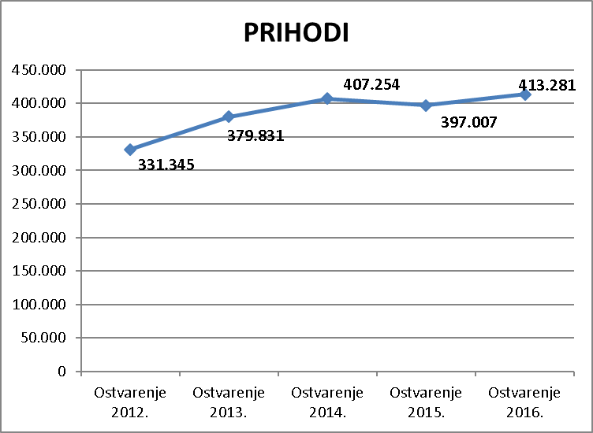

Ukupni prihodi proračuna Grada Dubrovnika u razdoblju od 2012. do 2016. pokazuju trend povećanja, osim u 2015. godini kada bilježimo pad prihoda za 2,5% , odnosno za 10.247.000 kn u odnosu na 2014., a prvenstveno radi toga što je Grad u 2014. godini iskoristio kreditna sredstva i to u ukupnom iznosu od 26.378.000 kn. Kod neporeznih prihoda (prihoda od imovine, prihoda od administrativnih pristojbi, te ostalih prihoda), u 2016. u odnosu na 2015. vidljivo je povećanje od 3,7% ili 7.485.000 kn, a što je uglavnom posljedica rasta prihoda od imovine (posebno ulaza na zidine).

USPOREDBA OSTVARENIH PRIHODA PRORAČUNA GRADA
DUBROVNIKA U POSLJEDNJIH PET GODINA

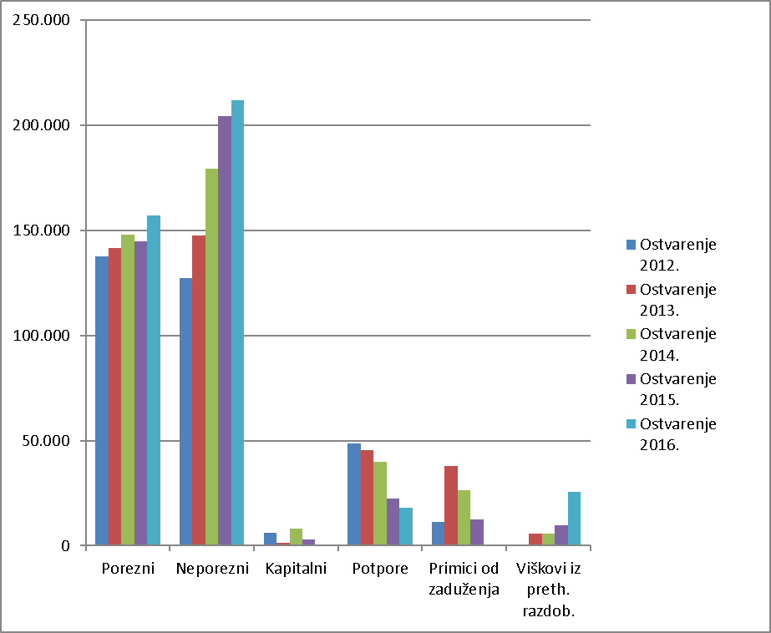

2. 1. Prihodi od poreza

Porezni prihodi ostvareni su u iznosu od 156.977 kuna što je za 3,88 % više od planiranog, i što je za 8,36% više od ostvarenog u 2015. godini. Ovi prihodi predstavljaju 37,98 % ukupno ostvarenih gradskih prihoda. Ostvarenje po pojedinim skupinama prihoda od poreza ukazuje na porast poreznih prihoda u odnosu na prethodnu godinu, osim kod poreza na imovinu kod kojeg bilježimo pad od 9,56% u odnosu na prethodnu 2015. godinu. Najveće povećanje imamo kod Poreza i prireza na dohodak gdje bilježimo porast od 14,43% u odnosu na 2015. godinu, odnosno za 12.505.000 kn.

Tablica br. 5 Prihodi od poreza – planirano/ostvareno u 000 kuna
(bez proračunskih korisnika)

POREZNI  PRIHODI | Ostvarenje  2015. |  | Plan  2016. | Ostvarenje 2016. |  | 4/2 index | 4/3 index
1 | 2 |  | 3 | 4 |  | 5 | 6
Porez i pr. na dohodak | 109.437 |  | 118.656 | 121.942 |  | 114.43 | 102,77
Porez na imovinu | 22.022 |  | 19.485 | 19.916 |  | 90.44 | 102,21
Porez na robu i usluge | 13.412 |  | 12.970 | 15.119 |  | 112.73 | 116,57
U k u p n o | 144.871 |  | 151.111 | 156.977 |  | 108,36 | 103,88
STRUKTURA POREZNIH PRIHODA PRORAČUNA GRADA DUBROVNIKA
OSTVARENIH U 2016. GODINI
Tablica br. 6 (bez proračunskih korisnika)
POREZNI PRIHODI |  | Ostvarenje u 2016. godini |  |  | Udio u ostvarenju
Porez i prirez na dohodak |  | 121.941.910 |  |  | 77,68
Porez na imovinu |  | 19.915.964 |  |  | 12,69
Porez na robu i usluge |  | 15.119.670 |  |  | 9,63
U k u p n o |  | 156.977.544 |  |  | 100

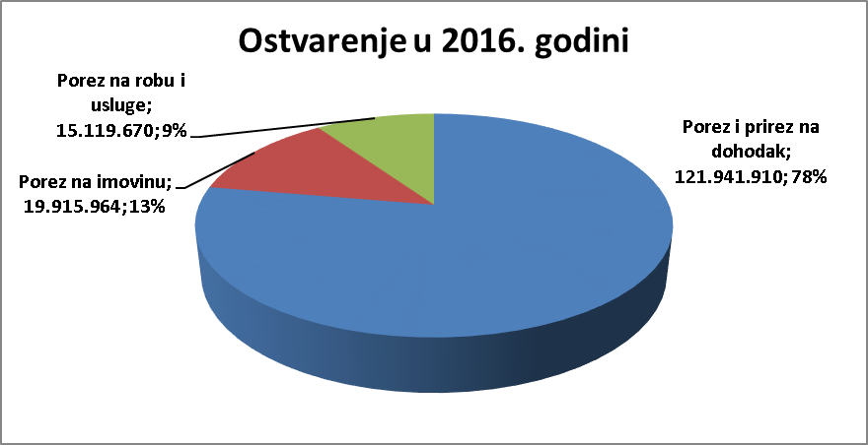

Tablica br. 7 Prihodi od poreza u razdoblju 2012. – 2016.

(bez proračunskih korisnika) u 000 kuna
2012. | 2013. | 2014. | 2015. | 2016.
137.495 | 141.761 | 148.143 | 144.871 | 156.977

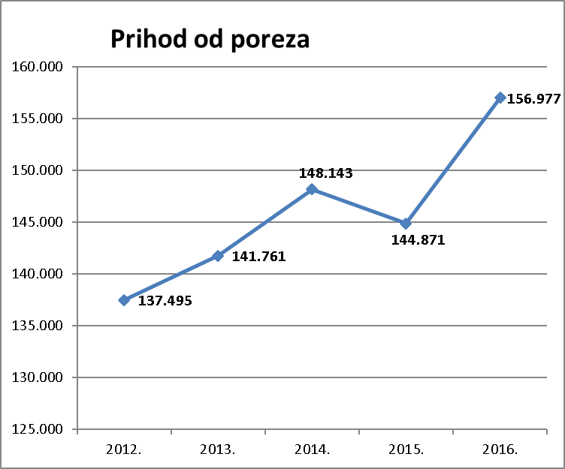

Prihodi od poreza, kao jedan od najznačajnijih prihoda proračuna, u 2016. povećan je u odnosu na 2012. za 14,17% ili za 19.482.000 kn. Trend porasta poreznih prihoda ide do 2014. godine, a zatim u 2015. godini dolazi do pada, i to zbog promjene porezne olakšice koja se sa 2.200 kuna za osobni odbitak povećava na 2.600 kuna, čega je direktna posljedica bila smanjenje poreza na dohodak, na štetu Gradskih prihoda, a u korist poreznih obveznika. Međutim, 2016. godina pokazuje da je došlo do ponovnog povećanja poreznih prihoda koji su se u odnosu na 2015. povećali za 8,36% odnosno za 12.106.000 kn.
Porez i prirez na dohodak u 2016. je za 2,77 % veći od planiranog, i za 14,43% veći od ostvarenog u prethodnoj godini.

Porez na imovinu sastoji se od Poreza na kuće za odmor koji je realiziran u iznosu od 635 tisuća kuna, a mnogo je značajniji porez na promet nekretnina koji je realiziran u iznosu od 19,28 milijuna kuna što je za 2,09 % više od planiranog.

Porezi na robu i usluge ostvareni su u iznosu 15,1 milijun kuna i to kao porez na potrošnju 10,87 milijuna kuna, koji je za 15,90% povećan u odnosu na 2015., te porez na tvrtku od 4,25 milijuna kuna, ostvareno na nešto većoj razini u odnosu na prethodnu godinu (4,03 milijuna kuna).

Tablica broj 8 Prihod od poreza i prireza na dohodak u razdoblju 2012. – 2016.
(bez proračunskih korisnika) |  |  |  | u 000 kuna
2012. | 2013. | 2014. | 2015 | 2016.
109.863 | 116.287 | 119.306 | 109.437 | 121.942

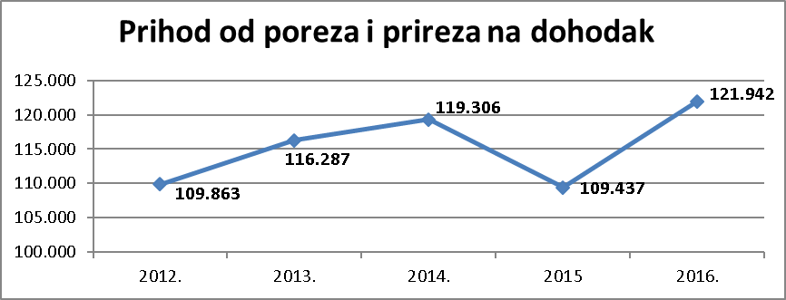

2. Neporezni prihodi

Neporezni prihodi, koji zajedno sa poreznim prihodima čine prihode poslovanja, ostvareni su svotom od 228.600 tisuća kuna. Ostvarenje je za 1,17% veće od prošlogodišnjeg ostvarenja i 17,60 % manje od planiranog, a isti čine 55,31 % od ukupnih gradskih prihoda. U obračunskoj godini prihod od komunalnog doprinosa je 30,28 %veći od prošlogodišnjeg, a i za 5% je veći od planiranog.
Nadalje, vrlo su značajni prihodi ostvareni od komunalne naknade koja je za 6,27% ostvarena više u odnosu na 2015. godinu, kao i od administrativnih pristojbi koji su u odnosu na 2015. ostvareni za više od 14,55%.

Tablica broj 9 Neporezni prihodi
(bez proračunskih korisnika) 000 kn

Neporezni prihodi | Ostvarenje  2015. | Plan  2016. | Ostvarenje  2016. | 4/2 | 4/3
1 | 2 | 3 | 4 | 5 | 6
Pomoći od međunarodnih org. | 5.666 | 8.901 | 5.239 | 92,46 | 58,86
Pomoći iz proračuna | 404 | 1.544 | 355 | 87,87 | 22,99
Pomoći unutar opće države | 5.712 | 2.585 | 2.265 | 39,65 | 87,62
Pomoći izravnanja dec.funkc. | 10.711 | 10.619 | 10.287 | 96,04 | 96,87
Prihodi od financijske imovine | 17.114 | 3.659 | 3.728 | 21,78 | 101,88
Prihodi od nefinancijske imovine | 99.390 | 130.943 | 112.072 | 112,76 | 85,59
Adminis. upravne pristojbe | 21.227 | 26.821 | 24.316 | 114,55 | 90,66
Komunalni doprinosi | 18.455 | 22.900 | 24.044 | 130,28 | 105,00
Komunalna naknada | 37.509 | 41.000 | 39.862 | 106,27 | 97,22
Ostali prihodi | 9.762 | 28.466 | 6.432 | 65,89 | 22,60
U k u p n o | 225.950 | 277.438 | 228.600 | 101,17 | 82,40

Tablica broj 10 Ukupni neporezni prihodi u razdoblju 2012. – 2016.
(bez proračunskih korisnika) u 000 kn
NEPOREZNI PRIHODI OSTVARENI U RAZDOBLJU 2012. - 2015.
2012. | 2013. | 2014. | 2015. | 2016.
175.826 | 192.277 | 214.716 | 225.950 | 228.600

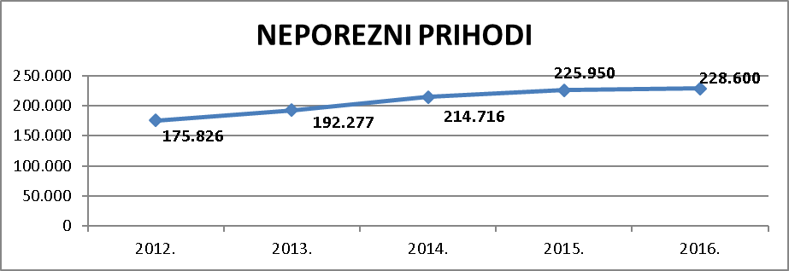

Prihodi od financijske imovine ostvareni su u iznosu od 3.728.000 kune što je za
13.386.000 kn ili 78,22% manje od naplaćenog iznosa u 2015. Glavni razlog je što je u 2015. godini bila uplata HEP-a (13.591.876 kn) po zateznim kamatama, a po završenom višegodišnjem sudskom sporu koji je bio riješen pozitivno za Grad Dubrovnik. Ove prihode čine prihodi od kamata na depozite po viđenju (975.193 kn), te zatezne kamate koje se , sukladno zakonskoj regulativi, zadužuju i naplaćuju po svim vrstama zakašnjelih plaćanja (1.258.741 kn). Ostvaren je i prihod od dividendi u iznosu od 1.441.600 kn ( Luka Dubrovnik).
Prihode od nefinancijske imovine čine: naknade za koncesije (3.154.226 kn), naknade za uporabu pomorskog dobra (1.902.100 kn), prihodi od zakupa i iznajmljivanja imovine (44.414.408 kn), spomeničke rente (2.209.575 kn) i ostali prihodi (59.395.683 kn) u koje spada i prihod od ulaznica na gradske zidine
Prihodi od administrativnih pristojbi i po posebnim propisima ostvareni su u iznosu od 24.315.616 kn i za 14,55 % su viši od ostvarenih u 2015. godini (21.227.000 kn).
Komunalni doprinos ostvaren je u iznosu od 24.044.472 kn i za 30,28 % više u odnosu na 2015. godinu što ukazuje na činjenicu da je došlo do rasta gradnje poslovnih i stambenih objekata, ali su bili i intenzivirani postupci legalizacije objekata u prostoru. Prihodi od komunalne naknade ostvareni su u iznosu od 39.862.176,41 kn i za 6,2% su veći u odnosu na 2015.godinu kada je bilo naplaćeno 37.509.085 kn.
Ostale prihode čine ostali nespomenuti prihodi i prihodi od vlastite djelatnosti i kapitalne donacije, a ostvareni su u iznosu od 6.432.000 kn.

STRUKTURA NEPOREZNIH PRIHODA PRORAČUNA GRADA DUBROVNIKA OSTVARENIH U 2016. GODINI
Tablica br.11 (bez proračunskih korisnika) |  |  | u 000 kn
NEPOREZNI PRIHODI | Ostvarenje u 2016. godini |  | Udio u ostvarenju
Pomoći iz proračuna | 355 |  | 0,16
Pomoći unutar opće države | 2.265 |  | 0,99
Pomoći od međun. organizacija | 5.239 |  | 2,29
Prihodi od imovine | 112.072 |  | 49,03
Pomoći izravnanja dec. funkcija | 10.287 |  | 4,50
Prihodi od naknada i adm .pristojbi | 24.316 |  | 10,64
Prihodi financijske imovine | 3.728 |  | 1,63
Komunalni doprinosi | 24.044 |  | 10,52
Komunalne naknade | 39.862 |  | 17,43
Ostali prihodi | 6.432 |  | 2,81
Ukupno | 228.600 |  | 100,00

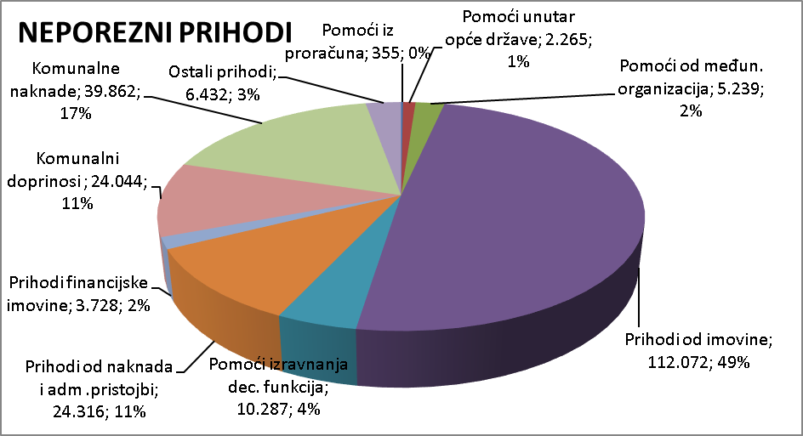

2. 3. Prihodi od prodaje nefinancijske imovine

Prihodi od prodaje nefinancijske imovine ostvareni su u iznosu od 1.807.615 kuna što je za 86% manje od planiranog, ali i za 54% manje od 2015. godine. Prihodi od prodaje zemljišta nisu bili ostvareni su prema očekivanju (12.000.000 kn bilo planirano, a ostvareno samo 415.400 kn, odnosno 3,46%) i to zbog kako smo to već ranije naveli, nerealizirane prodaje zemljišta pod „Dubom“. Prihodi od prodaje stambenih objekata ostvareni su u iznosu od 1.392.215 kn i za 54% su veći u odnosu na planirane.

Tablica br. 12 Prihodi od prodaje nefinancijske imovine u 000 kuna
(bez proračunskih korisnika)
Prihodi od prodaje nefinancijske imovine | Ostvarenje  2015. | Plan  2016. | Ostvarenje  2016. | 4/2 | 4/3
1 | 2 | 3 | 4 | 5 | 6
Prodaja zemljišta | 3.023 | 12.000 | 415 | 13,72 | 3,46
Prodaja stanova na kojima postoji stanarsko pravo | 903 | 904 | 1.392 | 154,15 | 153,98
U k u p n o | 3.926 | 12.904 | 1.807 | 46,03 | 14,00

2. 4. Primici od financijske imovine i zaduživanja

Primljene otplate (povrati) glavnice danih zajmova planirane su iznosom od 93.000 kn, a ostvareno je 85.505 kuna odnosno 91,94%. Tu su otplate kredita koji su dodijeljeni studentima 80.065 kn, te od povrata kredita danih obrtnicima ostvareno je 5.440,00 kuna.

U 2016. godini Grad se planirao zadužiti za kredit kod HBOR-a u iznosu od 40.000.000 kn milijuna kuna za kapitalni projekt izgradnje groblja na Dubcu, za koje je Gradsko vijeće Grada Dubrovnika dalo svoju suglasnost Kl:401-01/16-01/73, Urbroj:2117/01-09-16-8 na 22. sjednici održanoj 25. i 26. srpnja 2016. Međutim, za navedeni kredit Ministar financija nije dao svoju suglasnost budući se groblje nalazi na području druge jedinice lokalne samouprave, a jedinica lokalne samouprave se može kreditno zadužiti samo za kapitalni projekt koji se nalazi na njezinom području, što u konkretnom predmetu nije bio slučaj jer se groblje nalazi na području Općine Župa Dubrovačka.

2. 5. Preneseni višak prihoda poslovanja iz 2015. godine

Tijekom 2016. godine, a sukladno zakonskim mogućnostima, neki od proračunskih korisnika Grada Dubrovnika, obavljali su određena usklađivanja i ispravke knjiženja u odnosu na već ranije utvrđene iznose viškova u svojim završnim računima iz 2015. godine. U privitku ovog obrazloženja nalaze se pisana obrazloženja onih proračunskih korisnika koji su tijekom 2016. imali predmetne ispravke i ista čine sastavni dio ovog obrazloženja. Također, želimo
napomenuti kako će predmetna preknjiženja proračunski korisnici detaljno obrazložiti i u sklopu svojih godišnjih izvješća za 2016. godinu, a koja će se također naći na dnevnom redu neke od narednih sjednica Gradskog vijeća Grada Dubrovnika.

Slijedom iznesenog, godišnjim obračunom kod stavke višak prihoda iz prethodnih razdoblja, vidljivo je prenošenje viška iz 2015. godine u 2016. i to u ukupnom iznosu od 28.250.070 kn. Ovdje moramo napomenuti da je višak Grada Dubrovnika iznosio 25.810.030 kn, dok su viškovi svih proračunskih korisnika iznosili ukupno 2.440.040 kn

3. R A S H O D I - TROŠKOVI POSLOVANJA

Poslovna događanja u proračunu svrstavaju se u skupine prema njihovim srodnim ekonomskim obilježjima. Da bi dobili na kvaliteti informacije izdaci se klasificiraju po glavnim obilježjima u više skupina. Potrebno je naglasiti da rashodi predstavljaju smanjenja ekonomskih koristi u obliku smanjenja imovine ili povećanja obveza.

Prema zakonskoj regulativi rashodi se temeljno klasificiraju na rashode poslovanja i rashode za nabavu nefinancijske imovine.

Rashodi poslovanja klasificiraju se na rashode za zaposlene, materijalne rashode, financijske rashode, subvencije, pomoći, naknade, donacije i ostale rashode.

Rashodi za nabavu nefinancijske imovine klasificiraju se po vrstama nabavljene nefinancijske imovine.

U Općem dijelu proračuna, planirani izdaci proračuna iskazani su sintetički po skupinama, a u Posebnom dijelu te skupine dijele se analitički po kontima, odnosno iskazuju se po mjestu troška. U ovom dijelu obrazložit će se Opći dio, dok su obrazloženje Proračuna u Posebnom dijelu, sa ostvarenjem izdataka, dala resorna tijela Gradske uprave u pisanoj formi. Tu su detaljno opisane sve aktivnosti na pojedinim programima, projektima i aktivnostima i isti čine sastavni dio ovog obrazloženja. Ta obrazloženja trebala bi se osvrnuti na misiju, godišnje ciljeve, ekonomsku klasifikaciju, izvore financiranja, povezanost projekta sa prethodnim razdobljima.

S namjerom da uspostavi pravodobnu kontrolu prihoda i rashoda i uskladi prihode sa rashodima gradska uprava zadnjih godina uvela je neke novine u upravljanju prihodima i rashodima i to :

- U svim upravnim odjelima imenovana je osoba zadužena za praćenje prihoda, primitaka, (po izvorima prihoda), rashoda i izdataka unutar svoj upravnog odjela.
- Napravljen je poseban informatički program za praćenje izvršenja koji omogućuje uvid u ostvarenje prihoda i rashoda proračuna po upravnim odjelima.
- Izrađen je dodatak programu kojim se planira proračun. U svakom upravnom odjelu financijski djelatnik sam unosi planove programa, projekata i aktivnosti sa svim potrebnim podacima. Elektronski se ti planovi uključuju u izradu proračuna Grada i ne treba vršiti ponovno unošenje podataka, a to je olakšalo izradu prijedloga proračuna.
- Koncem 2016. godine Grad Dubrovnik kupio je I paket programskog softwarea „Riznice“, čija se implementacija očekuje krajem 2017. godine i to iz razloga što je za cjelovit rad na istom potrebno kupiti još i II paket za potrebe rada financijskih djelatnika po upravnim odjelima Grada. Kupnja II paketa očekuje se u drugom dijelu 2017. godine, odnosno po donošenju Proračuna Grada Dubrovnika za 2017.g. Prelaskom na program „Riznice“ ispunile bi se i preporuke državne revizije za isto, a Grad Dubrovnik bi time ostvario i predispozicije da se u narednom vremenskom razdoblju u sustav „Riznice“ uključe i svi gradski proračunski korisnici.

Tablica broj 13 Rashodi i izdaci proračuna Grada Dubrovnika
(zajedno sa proračunskim korisnicima) u 000 kuna
RASHODI | Plan 2016. | Ostvarenje2016. | 3/2 indeks
1 | 2 | 3 | 4
Rashodi za zaposlene | 121.443 | 120.219 | 98,99
Materijalni rashodi | 148.098 | 141.300 | 95,41
Financijski rashodi | 8.169 | 5.759 | 70,50
Subvencije | 23.415 | 23.226 | 99,19
Pomoći | 52.206 | 13.179 | 25,24
Naknade građanima i kućanstvima | 21.641 | 20.881 | 96,49
Donacije i ostali rashodi | 56.230 | 52.287 | 92,99
Rashodi za nabavu ne proizvedene imovine | 4.321 | 2.743 | 63,48
Rashodi za nabavu proizvedene dugotrajne imovine | 41.425 | 34.086 | 82,28
Dodatna ulaganja na imovini | 28.003 | 16.550 | 59,10
Izdaci za dane zajmove | 100 | 0 | 0
Izdaci za dionice i udjele u glavnici | 0 | 0 | 0
Izdaci za otplatu glav. zajmova | 19.610 | 24.441 | 124,63
U k u p n o | 524.661 | 454.671 | 86,66

Ostvarenje ukupnih (konsolidiranih) rashoda Grada i proračunskih korisnika u 2016. bilo je za 13,34% manje u odnosu na plan, odnosno za 69,99 miliona kuna. Najveća odstupanja rashoda u odnosu na plan imamo kod Pomoći, koje su bile ostvarene sa 25,24% u odnosu na plan, te dodatna ulaganja na imovini koja su bila ostvarena sa 59,10% u odnosu na planirana.

U nastavku izvješća slijedi prikaz ostvarenih rashoda Grada Dubrovnika u 2016. godini bez proračunskih korisnika, te usporedba istih s prethodnom 2015. godinom.

Tablica br. 14 Rashodi i izdaci proračuna Grada Dubrovnika
(bez proračunskih korisnika) u 000 kuna

RASHODI | Ostvar.  2015. | Ostvar.  2016. | 3/2 indeks
1 | 2 | 3 | 4
Rashodi za zaposlene | 109.073 | 118.383 | 108,53
Materijalni rashodi | 99.631 | 117.598 | 118,03
Financijski rashodi | 5.355 | 5.382 | 100,50
Subvencije | 24.432 | 23.226 | 95,06
Pomoći | 9.657 | 13.900 | 143,94
Naknade građanima i kućanstvima | 20.864 | 20.739 | 99,40
Donacije i ostali rashodi | 48.347 | 52.264 | 108,10
Rashodi za nabavu ne proizvedene imovine | 550 | 2.744 | 498,91
Rashodi za nabavu proizvedene dugotrajne imovine | 20.416 | 30.235 | 148,09
Dodatna ulaganja na imovini | 28.040 | 15.780 | 56,28
Izdaci za dane zajmove | 0 | 0 | 0
Izdaci za dionice i udjele u glavnici | 0 | 0 | 0
Izdaci za otplatu glav. zajmova | 4.832 | 9.907 | 205,03
U k u p n o | 371.197 | 410.158 | 110,50
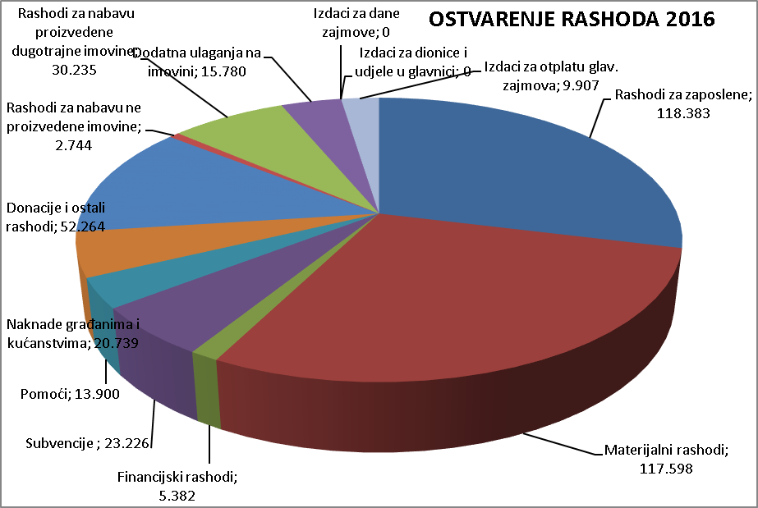

Rashodi za zaposlene ostvareni su svotom od 118.383 kune. Povećanje u odnosu na prethodnu godinu iznosi 8,5 %. Čine 28,86 % ukupnih rashoda. Rashodi za zaposlene u izvršnim tijelima iznose 36.781.669 kuna, a za zaposlene kod proračunskih korisnika 81.601.268 kuna.

Materijalne rashode čine naknade troškova zaposlenima, rashodi za materijal i energiju, rashodi za usluge i ostali nespomenuti rashodi poslovanja. Ostvareni su svotom od 117.598.590 kn i za 18,03 % su veći od ostvarenih u prethodnoj godini. Iznose 28,67 % ukupnih gradskih rashoda.

Financijski rashodi ostvareni su u iznosu od 5.382.105 kuna što je za 0,50% više od ostvarenih prethodne godine. U ostvarenje su uvrštene kamate za primljene zajmove u kojima se Grad pojavljuje kao sudužnik ili jamac a koje je po tom osnovu platio. U ostvarenje je uključena i interkalarna kamata za kredit HBOR-a u iznosu od 3.338.845 kuna.

Subvencije prema klasifikaciji predstavljaju tekuće prijenose sredstava koji se daju proizvođačima za poticanje proizvodnje i pružanja usluga. Trgovačka društva u javnom sektoru (bivša javna poduzeća) subvencionirana su sa 21.291.490 kuna, a poljoprivrednici, obrtnici i mali poduzetnici sa 1.934.500 kuna.

Pomoći dane unutar opće države i EU ostvarene su u iznosu od 13.899.668 kuna i to:

- Pomoći unutar općeg proračuna : tekuće u iznosu od 556.423 kn i kapitalne u iznosu od 4.377.340 kuna.
- Pomoći inozemnim vladama i to vladama u EU: tekuće u iznosu od 2.093.740 kn i vladama izvan EU u iznosu od 767.471 kn.
- Pomoći proračunskim korisnicima drugih proračuna: tekuće u iznosu od 1.260.317 kn i kapitalne 3.179.926 kn.
- Prijenos proračunskim korisnicima za pokriće manjka iz 2015. godine u iznosu od 720.900 kn.
- Pomoći temeljem prijenosa EU sredstava u iznosu od 943.491 kuna.

Naknade građanima i kućanstvima ostvarene su i iznosu od 20.739.417 kune odnosno 0,6 % manje nego2015. Najveći dio sredstava dat je za sufinanciranje cijena prijevoza (1,25 milijuna kuna), pomoći obiteljima i osobama s invaliditetom (1,71 milijun kuna), prehrane (2,64 milijuna kuna) i stipendije i školarine (1,05 milijuna kuna), ostale naknade (11,98 milijuna kn i to za jednokratne pomoći, ogrjev, stipendije, zrakoplovne karte, cestarina, poboljšanje uvjeta stanovanja..). U ovu grupu rashoda svrstane su i ostale pomoći u novcu pomoć i njega u kući, prijevoz đaka, i ostale naknade u naravi (2,11 milijuna kuna).

Donacije i ostali rashodi ostvareni su u iznosu od 52.263.814 kuna, a sastoje se od tekućih donacija u novcu i kapitalnih donacija koje su ranije bile uključene u takozvane transfere sredstava korisnicima proračuna. Tekuće donacije (40.252.936 kuna) davane su udrugama građana, neprofitnim organizacijama, političkim strankama, zakladama, građanima i kućanstvima. Kapitalne donacije iznosile su 2.598.237 kuna, dok su kapitalne pomoći trgovačkim društvima u javnom sektoru iznosile 5.741.149 kuna. Ostvarenje je za 8,10% veće od prošlogodišnjeg.

Kazne, penali i naknade štete ostvareni su u ukupnom iznosu od 3.671.492 kn i za 3.654.035 kn više naplaćeni u odnosu na 2015. kad je bilo naplaćeno svega 17.457 kn.

Rashodi za nabavu ne proizvedene imovine u iznosu od 2.743.772 kune odnose se na kupnju zemljišta za cestu za pročistač, te zemljišta u neposrednoj blizini ljetnikovca Gučetić-Lazarević.

Rashodi za nabavu proizvedene dugotrajne imovine ostvareni su u iznosu od 30.234.731 kunu. Najveći dio sredstava, odnosno 20.114.565 kuna uloženo je u građevinske objekte, u postrojenje i opremu 6.550.138 kuna i u nematerijalnu proizvedenu imovinu 2.104.175 kuna.

Dodatna ulaganja na građevinskim objektima iznosila su 15.780.613 kuna.

Izdaci za otplatu glavnice primljenih zajmova ostvareni su iznosom od 9.906.737 kuna, a odnose se na otplatu dospjele glavnice po preuzetim kreditima.

Tablica broj 15 Rashodi i izdaci po organizacijskim jedinicama u 000 kuna
(bez proračunskih korisnika)

RAZDJEL | 2012. | % | 2013. | % | 2014. | % | 2015. | % | 2016. | %
Upravni odjel za poslove gradonačelnika | 47.317 | 15 | 49.215 | 13 | 50.622 | 13 | 47.668 | 13 | 51.003 | 12
Upravni odjel za gospodarenje nekretnin. | 16.252 | 5 | 11.050 | 3 | 16.988 | 4 | 6.660 | 2 | 9.144 | 2
Služba gradskog vijeća | 1.950 | 1 | 3.285 | 1 | 3.121 | 1 | 4.118 | 1 | 4.360 | 1
Upravni odjel za financije | 0 | 0 | 0 | 0 | 0 | 0 | 0 | 0 | 0 | 0
Upravni odjel za poduzetništvo, turizam i more | 13.288 | 4 | 20.420 | 5 | 22.446 | 6 | 20.528 | 5 | 18.729 | 5
Upravni odjel za komunalne djelat. i mjesnu samoupravu | 73.715 | 23 | 76.965 | 21 | 82.443 | 21 | 75.256 | 20 | 80.053 | 19
Upravni odjel za prostorno uređenje i zaštitu okoliša | 4.253 | 1 | 2.743 | 1 | 2.392 | 1 | 1.668 | 1 | 3.727 | 1
Upravni odjel za obraz., šport, socijalnu skrb i civilno društvo | 81.117 | 25 | 81.604 | 22 | 89.099 | 22 | 99.003 | 27 | 105.542 | 26
Upravni odjel za kulturu i baštinu | 50.113 | 15 | 50.973 | 14 | 62.651 | 16 | 68.290 | 18 | 85.087 | 21
Upravni odjel za promet, stanogradnju i razvojne projekte | 37.661 | 12 | 78.026 | 21 | 70.920 | 18 | 48.006 | 13 | 52.513 | 13
U K U P N O | 325.666 | 100 | 374.281 | 100 | 397.682 | 100 | 371.197 | 100 | 410.158 | 100

4. V I Š A K PRENESENIH SREDSTAVA IZ PRETHODNIH RAZDOBLJA

Ukupni prihodi, primici kao i prenesena sredstva iz 2015. godine ostvareni su u ukupnom iznosu od 458.171.821 kuna, a ukupni rashodi i izdaci u iznosu od 454.671.447 kuna, iz čega je razvidno da je na raspolaganju za prijenos u 2017. iznos od 3.500.374 kn.
Od navedenog iznosa višak koji se odnosi na Grad Dubrovnik iznosi 3.122.621 kn, a ostatak od 377.753 kn je višak proračunskih korisnika.

Predmetni viškovi novčanih sredstava proračunskih korisnika i Grada Dubrovnika utrošit će se u programe i projekte koje će za proračunske korisnike predložiti njihova upravna vijeća, a za Grad Dubrovnika novi čelnik gradske uprave, a sukladno Odluci o raspodjeli viška prihoda prenesenih sredstava iz 2016. godine, koja će se kao zasebna točka razmatrati na jednoj od narednih sjednica Gradskog vijeća Grada Dubrovnika.

5. PREGLED POTRAŽIVANJA, NEPODMIRENIH OBVEZA
I MOGUĆIH OBVEZA GRADA DUBROVNIKA

5.1. Pregled potraživanja

Grad Dubrovnik vodi posebnu brigu o naplati potraživanja i provodi zakonima propisane mjere naplate (provodi kompenzacije i cesije, šalje opomene, odobrava obročne otplate, provodi postupke prisilne naplate, prijavljuje svoja potraživanja u postupcima predstečajnih nagodbi, stečaja i likvidacija). Za svako zakašnjelo plaćanje programski se zaračunavaju pripadajuće zakonske zatezne kamate.
Svi dužnici, bilo da se radi o zakupima, porezima, naknadama ili doprinosima, mjesečno (odnosno godišnje) dobivaju opomene i opomene pred ovrhu. Redovito se, tijekom cijele godine, poduzimaju sve raspoložive mjere prisilne naplate dospjelih potraživanja čime Grad Dubrovnik ispunjava svoja zakonska prava i obveze. No, sadašnja određenja Ovršnog zakona, Općeg poreznog zakona, Zakona o obveznim odnosima, Zakona o trgovačkim društvima i drugih komplementarnih propisa više štite dužnika u odnosu na vjerovnika pa je naplata potraživanja opći problem financijskog poslovanja u Republici Hrvatskoj.

I.: Potraživanja Grada Dubrovnika iznose = 95.509.725,49 kuna.
U tablici Pregled potraživanja Grada Dubrovnika na dan 31.12.2016.g. razvrstana su
u 36 grupa. Ovo je ukupan iznos potraživanja od kojih se (42,20) % odnosi na nedospjela potraživanja. Da bi se lakše razumio Pregled u daljnjem tekstu naznačit
će se razlika između dospjelih i nedospjelih potraživanja i u priloženim
Tablicama Potraživanja A i B, navesti brojčane pokazatelje nedospjelih i
dospjelih potraživanja, te dati podaci o poslanim opomenama i aktivnim ovrhama.

II.: NEDOSPJELA potraživanja ukupno iznose = 40.301.706,25 kn, a odnose se na
financijska potraživanja budućih vremenskih razdoblja ali ih se radi zahtjeva
revizije i financijskog poslovanja mora prikazati u izvješćima, a to su:

Red.br. 11.: Potraživanja za prihode od financijske imovine
Potraživanje se odnosi na nedospjele kamate za prodane stanove Grada, 3 ugovora.
Red.br. 14.: Potraživanja po osnovu stare devizne štednje
Potraživanje se odnosi na potraživanje po obveznicama javnog duga s osnove
prodaje stanova za staru deviznu štednju.
Red.br. 16.: Potraživanja za nedostajuća parkirna mjesta – veći dio
Obveza 1 obveznika je nedospjela jer čeka potvrdu na glavni projekt.
Red.br. 22.: Potraživanja za stambene objekte
Potraživanja smanjena, odnose se na anuitete prodanih stanova, koji posao radi
Domouprava po ugovoru iz 1998.g. Nadalje, Agencija za pravni promet i
posredovanje nekretninama koja provodi program društveno poticane stanogradnje,
u 2010. g. je dostavila izvod otvorenih stavaka prema kojemu Grad od APN-a
potražuje iznos od 6.034.347,28 kn, a za uložena sredstva u zgrade poticane
stanogradnje u Mokošici (prodani stanovi na rok od 10 – 20 g.).
Taj se iznos računovodstveno evidentirao kao potraživanje, a sukladno sklopljenom
ugovoru obročno će se naplaćivati u narednim godinama.
Red.br. 27.: Potraživanja za dane višegodišnje koncesije – HEP, Vodovod i dr.
Potraživanja smanjena, veći dio potraživanja nedospio, a manji dio plaćen.

Red.br. 36.: Potraživanja za prava građenja
Potraživanje s osnove sklopljenog ugovora o osnivanju prava građenja za benzinsku
postaju Dub, s društvom INA d.d. Zagreb, mjesečno obročno na rok od 20 godina.

Ostala proknjižena a nedospjela potraživanja po zakonskim određenjima
prikazana u Tablici Potraživanja A, podrazumijevaju proknjižena zaduženja na
31.12.2016., ali reprogramirana po zakonskim određenjima, obročnim otplatama i sl.
postupcima, a odnose se na više vrsta gradskih prihoda (s nedospjelim potraživanjima
od 9.105.522,02 kn), najvećim dijelom na obročnu otplatu komunalnog doprinosa ,
komunalne naknade i naknade za zadržavanje zgrada u prostoru.

III.: DOSPJELA potraživanja ukupno iznose = 55.208.019,24 kn (Tablica potraživanja B); odnose se na:

Red.br. 1.: Komunalna naknada
Potraživanje malo povećano radi neplaćanja hotelskih kuća za koje očekujemo
korekcije zaduženja po godišnjem prihodu i kasnije plaćanje po tom obračunu.
Red.br. 2.: Komunalni doprinos
Ukupno potraživanje povećano, a dospjelo potraživanje smanjeno radi poboljšane
naplate tekućih zaduženja.
Red.br. 3.: Spomenička renta
Potraživanje malo povećano radi neažurnijeg plaćanja obveznika.
Red.br. 4.: Zakup javnih površina
Potraživanje smanjeno radi bolje naplate tekućih potraživanja.
Red.br. 5.: Zakup poslovnog prostora
Potraživanje smanjeno radi brisanja manjeg dijela obveznika iz sudskog registra, poboljšane naplate tekućih zaduženja ali i okončanja nekih postupaka prisilne naplate na financijskim sredstvima dužnika.
Red.br. 6.: Najamnina stanova
Potraživanje smanjeno radi bolje naplate tekućih i ovršenih potraživanja.
Red.br. 7.: Porez na tvrtku
Potraživanje smanjeno radi brisanja manjeg dijela obveznika iz sudskog registra, poboljšane naplate tekućih zaduženja ali i okončanja nekih postupaka prisilne naplate na financijskim sredstvima dužnika.
Red.br. 8.: Porez na kuće za odmor
Potraživanje povećano radi neažurnijeg plaćanja obveznika, nemogućnosti naplate
starih ovršnih rješenja ali i najave ukidanja ovog poreznog davanja obveznika.
Red.br. 9.: Porez na potrošnju
Potraživanja nema ("prividna preplata") jer su obveznici platili obveze, a prijave
zaduženja knjigovodstveni servisi obveznika još uvijek nisu dostavili na provedbu u
poslove knjige Grada Dubrovnika.
Red.br. 10.: HZZO naknade bolovanja
Potraživanje malo povećano jer HZZO kasni s plaćanjima naknade.
Red.br. 12.: Potraživanja za kamate po danim zajmovima
Odnosi se na kamate za dane zajmove UTD Ragusa i poduzetničkih kredita.
Red.br. 13.: Potraživanja po akontacijama putnih naloga
Nema potraživanja jer su u međuvremenu naplaćena.
Red.br. 15.: Potraživanja za ostale pristojbe – boravišna pristojba
Smanjeno potraživanje od Turističke zajednice Grada Dubrovnika.
Red.br. 16.: Potraživanja za nedostajuća parking mjesta – dio
Potraživanje smanjeno jer je dio obveznika platio.
Red.br. 17.: Potraživanja za zatezne kamate
Potraživanje smanjeno, a odnosi se na programski obračunate i zadužene zatezne
kamate svih vrsta gradskih prihoda (komunalne naknade, kom. doprinosa, spomeničke
rente, zakupa poslovnih prostora, zakupa javnih površina, svih vrsta gradskih poreza i
dr.) prema obveznicima koji kasne s plaćanjima svojih obveza. Prisilne naplate zateznih
kamata su u postupcima prisilnih naplata glavnica svih vrsta gradskih prihoda.
Red.br. 18.: Potraživanja za ostale pristojbe – legalizacija objekata u prostoru
Malo povećano potraživanje pristojbe radi većeg broja obveznika. Plaćanje u tijeku.
Red.br. 19.: Potraživanja za depozite u tuzemnim bankama
Potraživanje se odnosi na projekt stipendija i kredita za školovanje kod Zagr.banke.
Red.br. 20.: Potraživanja od Hrvatskih voda
Potraživanje povećano, naplaćuje se prijebojima međusobnih obveza.
Red.br. 21.: Potraživanja za zemljišta
Potraživanje povećano, plaćen manji dio, u tijeku 2 postupka prisilne naplate.
Red.br. 23.: Potraživanja za pogrešna terećenja žiro - računa
Prelazni konto za knjiženje pogrešnih uplata.
Red.br. 24.: Potraživanja od ostalih prihoda od nefinancijske imovine
Potraživanja od Društva prijatelja dubrovačke starine znatno smanjena.
Red.br. 25.: Ostala potraživanja za refundaciju
Potraživanja nepromijenjena, odnose se na dio režijskih troškova zajedničkih trajnih
korištenja objekata sa raznim korisnicima.
Red.br. 26.: Potraživanja za vodovodne priključke
Potraživanja smanjena, naplatni postupci u tijeku.
Red.br. 27.: Potraživanja za dane višegodišnje koncesije – HEP, Vodovod i sl.-dio
Potraživanja smanjena jer je veći dio potraživanja nedospio, a manji dio plaćen.
Red.br. 28.: Potraživanja od zaposlenika
Nema potraživanja jer su u međuvremenu naplaćena.
Red.br. 29.: Gradske pristojbe (autobusi Pile / Sanitat)
Potraživanje znatno povećano, a odnosi se na naknadu za zadržavanje turističkih
autobusa na Pilama koje u ime i za račun Grada ubire Sanitat Dubrovnik. Dio
potraživanja je u ovršnim postupcima, a dio u sudskim postupcima radi tužbi oko
utvrđivanja valjanosti pravne osnove naplate ove gradske pristojbe.
Red.br. 30.: Ostali prihodi od nefinancijske imovine- refundacije
Potraživanje povećano, a odnosi se na refundiranje režijskih troškova od korisnika
koji su određeno vrijeme (privremeno) koristili prostore Grada.
Red.br. 31.: Županijske i gradske pristojbe
Potraživanje povećano, od obveznika naknade za reklame i obveznika naknade za
odlagalište (putem Čistoće).
Red.br. 32.: Županijske i gradske naknade
Smanjena potraživanja, plaćanja u tijeku.
Red.br. 33.: Naknada za uređenje voda (prihod Hrvatskih voda), uz plać. kom. naknade
Potraživanje smanjeno, odnosi se na naknadu za uređenje voda koja nije prihod
Grada Dubrovnika već ga naplaćujemo u ime i za račun Hrvatskih voda.
Red.br. 34.: Potraživanja za više plaćene doprinose
Minimalno potraživanje koje očekujemo naplatiti.
Red.br. 35.: Potraživanja za novčane kazne prometnog redarstva
Povećano potraživanje službe prometnog redarstva Grada Dubrovnika koje je u
posebnoj evidenciji i posebnim postupcima utvrđenja, naplate i prisilne naplate.

Predmetna dospjela potraživanja Grada Dubrovnika su nenaplaćena iz sljedećih razloga:
- Nemogućnosti naplate potraživanja od najvećih dužnika; deset velikih tvrtki
zajedno duguju 20.641.235,31 kn;
2. Nemogućnosti naplate potraživanja u brojnim ovršnim postupcima
(koji u većem broju predmeta traju i više od 10 godina);
3. Vođenja cca 10-15% nenaplativih (spornih) potraživanja Grada;
4. Teške gospodarske i financijske situacije dijela pravnih i fizičkih osoba;
5. Teže naplate (novih) gradskih naknada i pristojbi;

Podaci o poduzetim mjerama za naplatu dospjelih potraživanja prikazani su u Tablici Potraživanja B iz koje je vidljivo da su nadležne gradske službe uputile 14.756 opomena za 18.014.624,88 kn potraživanja, te da je na 31.12.2016.g. aktivno 3.562 postupka (ovrha i dr.) radi zakonske (prisilne) naplate 46.043.376,14 kn dospjelih gradskih potraživanja glavnica i kamata.
Analiza stanja dospjelih potraživanja pokazuje urednu naplatu javnih i ugovornih davanja, a znatno lošiju naplatu novih gradskih pristojbi, posebno pristojbe za zaustavljanje i parkiranje vozila u posebnoj prometnoj zoni (na Pilama) koje potraživanje se gotovo udvostručilo (sa 7,3 na 14,3 mil.kn). Dio tih potraživanja je u ovršnim postupcima, a dio u sudskim postupcima radi pokrenutih tužbi oko utvrđivanja valjanosti pravne osnove njihove naplate. Usprkos nanaplaćenosti te pristojbe, ukupno dospjela potraživanja, u odnosu na stanje 31.12.2015.g., smanjena su za više od 1 mil.kn što je vidljiv rezultat napora gradskih službi u naplati potraživanja.
Dio potraživanja je nemoguće naplatiti i zbog toga što neki dužnici svoje financijsko poslovanje obavljaju protivno zakonskim propisima tj. ne posluju preko svojih žiro računa. U takvim slučajevima je nemoguća prisilna naplata na financijskim sredstvima. Osim na financijskim sredstvima, Grad Dubrovnik provodi postupke prisilne naplate na nekretninama i vrijednosnim papirima (dionicama) dužnika.
Dio dospjelih potraživanja je nenaplativ (radi nemogućnosti dostave pismena, mogućeg gubitka sudskog spora, nemogućnosti naplate po ovrhama, skraćenog ili dugotrajnog stečajnog postupka, eventualnog otpisa po predstečajnim nagodbama, itd.), a ima i dijela koji je usprkos svim pokrenutim mjerama prisilne naplate i zastario.
Od kraja 2013.g. ponovno je zakonski moguće evidentirati sporno naplativa dugovanja obveznika. Stoga je Grad Dubrovnik pristupio izradi odgovarajućeg informacijskog programa koji je krajem prosinca omogućio unos dijela spornih potraživanja Grada. Tako smo, temeljem određenja Općeg poreznog zakona da se svako nenaplaćeno potraživanje starije od 5 godina može proglasiti sporno naplativim, zasad evidentirali 1.497.328,78 kn spornih potraživanja.
Prate se pravna i financijska kretanja u Republici Hrvatskoj, a u postupcima predstečajnih nagodbi se obradilo i izvršilo ukupno 75 prijava od kojih je 41 nagodba u vrijednosti od 499.385,21 kn reprogramirano i aktivno. Dio prijava je završio neuspješno (stečajem dužnika), a pravomoćno zaključene nagodbe evidentiraju se u financijskim knjigama Grada.

PREGLED POTRAŽIVANJA GRADA DUBROVNIKA NA DAN 31.12.2016.GODINE
Tabela broj 16
Red.br. | Opis potraživanja | Stanje 30.6.2016. | Stanje 31.12.2016. | Razlika + ili -
1. | Komunalna naknada | 9.995.090,49 | 7.093.933,94 | -2.901.156,55
2. | Komunalni doprinos | 7.339.778,90 | 9.485.615,72 | 2.145.836,82
3. | Spomenička renta | 6.539.470,00 | 6.585.188,57 | 45.718,57
4. | Zakup javnih površina | 919.924,44 | 818.918,07 | -101.006,37
5. | Zakup poslovnog prostora | 3.776.052,37 | 3.501.819,85 | -274.232,52
6. | Najamnina stanova | 1.224.332,57 | 1.205.938,32 | -18.394,25
7. | Porez na tvrtku | 2.226.213,35 | 1.998.368,42 | -227.844,93
8. | Porez na kuće za odmor | 56.748,69 | 114.941,55 | 58.192,86
9. | Porez na potrošnju | -590.474,08 | 0,00 | 590.474,08
10. | HZZO naknade bolovanja | 47.702,02 | 50.614,36 | 2.912,34
11. | Potraživ. za prihode od financijske imovine | 97.023,19 | 93.874,03 | -3.149,16
12. | Kamate po danim zajmovima | 908.508,90 | 908.508,90 | 0,00
13. | Potraživanja po akontacij. putnih naloga | 15.468,51 | 0,00 | -15.468,51
14. | Potraživanja po osnovu stare devizne štednje | 369.991,70 | 366.237,71 | -3.753,99
15. | Ostale pristojbe – boravišna | 436.340,42 | 82.417,45 | -353.922,97
16. | Nedostajuća parkirališna mjesta | 5.114.765,84 | 4.646.000,00 | -468.765,84
17. | Zatezne kamate | 8.014.656,11 | 7.150.391,46 | -864.264,65
18. | Ostale pristojbe – legalizacija | 1.438.084,61 | 478.423,03 | -959.661,58
19. | Depoziti u tuzemnim bankama | 950.000,00 | 950.000,00 | 0,00
20. | Hrvatske vode | 157.962,69 | 309.586,00 | 151.623,31
21. | Zemljišta | 1.380.680,00 | 1.426.680,00 | 46.000,00
22. | Stambeni objekti | 9.444.213,71 | 8.501.183,76 | -943.029,95
23. | Pogrešna terećenja žira | 172.085,68 | 41.525,75 | -130.559,93
24. | Potraživ. od ostalih prihoda od nefinancijske Imovine (DPDS, DUCARD) | 5.699.197,00 | 761.700,17 | -4.937.496,83
25. | Ostala potraživanja za refundaciju | 68.056,83 | 68.056,83 | 0,00
26. | Potraživanja za vodovodne priključke | 25.117,64 | 23.706,00 | -1.411,64
27. | Dane višegodiš.koncesije (HEP, Vodovod i dr.) | 1.255.514,61 | 1.069.553,99 | -185.960,62
28. | Potraživanja od zaposlenika | 254,02 | 0,00 | -254,02
29. | Gradske pristojbe (autobusi Pile / Sanitat) | 7.310.068,44 | 14.271.366,73 | 6.961.298,29
30. | Ost.prih.od nefinancijske imovine – refundacije | 510.178,27 | 637.945,86 | 127.767,59
31. | Županij. i grad. pristojbe (za reklame, za odlagalište / Čistoća, za smještaj pasa) | 384.846,61 | 1.298.948,34 | 914.101,73
32. | Županijske i gradske pristojbe i naknade - taxi stajališta | 69.408,98 | 53.083,14 | -16.325,84
33. | Naknada za uređenje voda (prihod Hrv.voda, uz plaćanje kom.naknade) | 4.033.025,86 | 3.220.368,30 | -812.657,56
34. | Potraživanja za više plaćene doprinose | 406,03 | 406,03 | 0,00
35. | Novčane kazne prometnog redarstva | 767.098,39 | 943.623,21 | 176.524,82
36. | Potraživanja za prava građenja (INA d.d.) | 17.815.267,00 | 17.350.800,00 | -464.467,00
37. | U K U P N O | 97.973.059,79 | 95.509.725,49 | -2.463.334,30

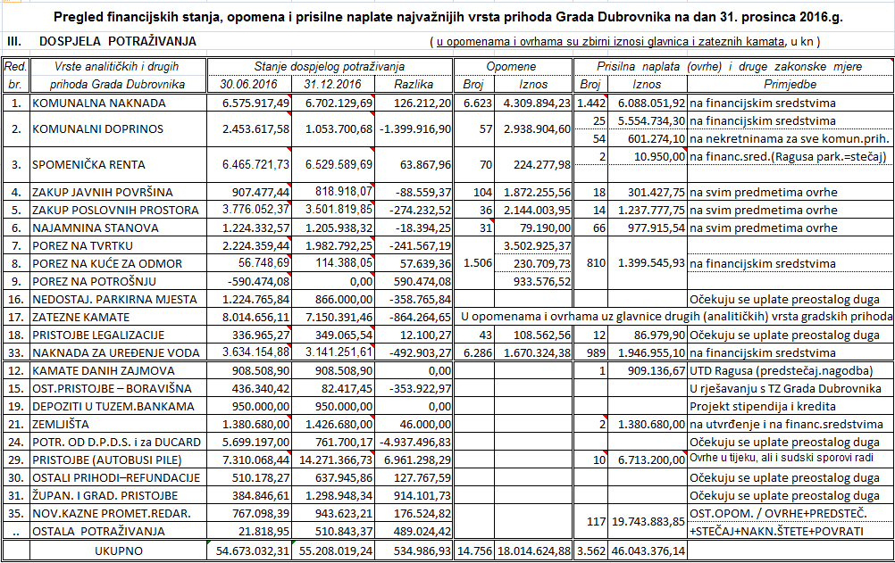

Tablica potraživanja B

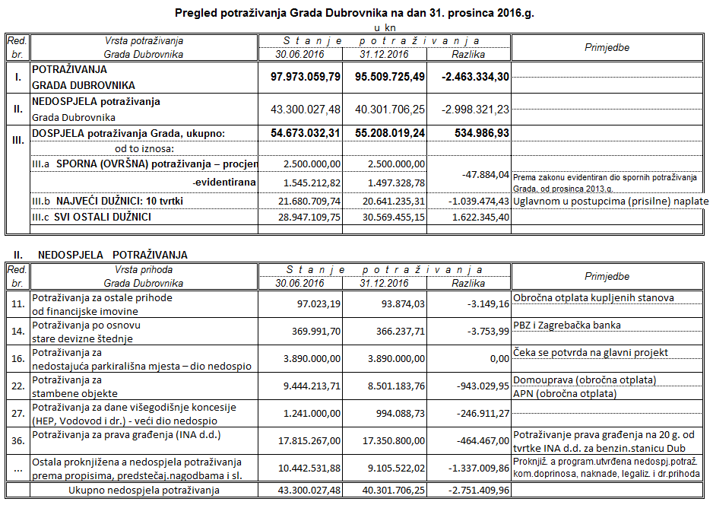

Tablica potraživanja

REGLED POTRAŽIVANJA PO DANIM ZAJMOVIMA I UDIO U GLAVNICI

Tablica broj 17
(bez proračunskih korisnika)
Opis potraživanja | Stanje 31.12.2015. | Stanje 31.12.2016. | Razlika + ili -
Zajmovi | 4.323.401,34 | 4.168.371,34 | -155.030,00
UTD Ragusa | 3.547.000,00 | 3.547.000,00 | 0,00
Mala privreda i obrtnici | 187.926,34 | 182.486,34 | -5.440,00
Studentski zajmovi | 588.475,00 | 438.885,00 | -149.590,00
Dionice i udio u glavnici | 364.557.343,01 | 368.556.402,20 | 3.999.059,19
Institut IGH | 3.040,00 | 3.040,00 | 0,00
Čistoća - Grabovica | 30.674.702,16 | 30.674.702,16 | 0,00
Vodovod (Zaton,Brsečine,Elafiti) | 205.799.900,00 | 205.799.900,00 | 0,00
Libertas - prometno | 26.547.600,00 | 26.547.600,00 | 0,00
Luka Dubrovnik | 5.694.320,00 | 5.694.320,00 | 0,00
Sanitat | 5.088.470,16 | 5.088.470,16 | 0,00
Potraž.za dionice HPB | 9.000,00 | 9.000,00 | 0,00
UTD Ragusa | 16.233.000,00 | 16.233.000,00 | 0,00
Zračna luka Dubrovnik | 37.505.000,00 | 41.505.000,00 | 4.000.000,00
Vrtlar | 31.755.400,00 | 31.755.400,00 | 0,00
Boninovo | 376.300,00 | 376.300,00 | 0,00
Hotel Gruž | 4.357.000,00 | 4.357.000,00 | 0,00
Domouprava | 134.900,00 | 134.900,00 | 0,00
Rijeka Dubrovačka | 20.000,00 | 20.000,00 | 0,00
Dubrovački konat | 20.000,00 | 20.000,00 | 0,00
Dubrovnik i Jakov Becker | 10.200,00 | 10.200,00 | 0,00
Dubrovačke lučice | 45.000,00 | 45.000,00 | 0,00
Dubrovnik Riviera Invest | 20.000,00 | 20.000,00 | 0,00
Dubrovačka razvojna agencija | 20.000,00 | 20.000,00 | 0,00
Groblje Dubac | 9.800,00 | 9.800,00 | 0,00
Ragusa Parking | 10.000,00 | 10.000,00 | 0,00
Dubrovačka baština | 20.000,00 | 20.000,00 | 0,00
Magma d.d | 110.670,00 | 110.670,00 | 0,00
Lanište d.o.o | 93.040,69 | 92.099,88 | -940,81
UKUPNO | 368.880.744,35 | 372.724.773,54 | 3.844.029,19

5.2. Pregled potraživanja po danim zajmovima i udio u glavnici

Na dan 31. 12. 2016. godine Grad Dubrovnik je s osnove danih zajmova potraživao 4.168.371 kunu. Trgovačkom društvu UTD Ragusa bile su odobrene dvije pozajmice u ukupnom iznosu od 3.547.000 kuna. Predmetno potraživanje (zajedno sa svim ostalim potraživanjima: glavnicama i zateznim kamatama ) koje Grad Dubrovnik ima prema Trgovačkom društvu UTD Ragusa, bilo je prijavljeno u postupku predstečajne nagodbe tijekom 2015. godine. Sva potraživanja su priznata, a odgovarajućim rješenjem Trgovačkog suda u Splitu, Stalne službe u Dubrovniku, odobrena je predstečajna nagodba koja je postala pravomoćna 11. kolovoza 2016. godine. Predstečajna nagodba određuje da se cjelokupan iznos potraživanja Grada dokapitalizacijom pretvori u vlasnički udjel u društvu UTD Ragusa d.d.. Postupak dokapitalizacije je u tijeku i očekuje se završetak u narednim mjesecima. Ostatak potraživanja su studentski krediti (438. 885 kn), te mala privreda i obrtnici ( 182.486 kn) koji se otplaćuju sukladno ugovorima.

Knjigovodstveno evidentirana vrijednost dionica i udjela u glavnici iskazana je na temelju vjerodostojne dokumentacije na 31.12.2016. godine iznosi 368.556.402 kune. Prema priloženom pregledu može se zaključiti da je u Zračnoj luci Dubrovnik došlo do povećanja temeljnog kapitala za 4.000.000 kuna.

5.3. Nepodmirene obveze

Grad Dubrovnik je na 31. 12. 2016. godine imao 29.208.774,41 kunu nepodmirenih obveza. Iskazane nepodmirene obveze plaćene su tijekom siječnja 2017. godine. Predmetne obveze odnose se na plaće za prosinac 2016. i na račune za robu i usluge koji su stizali u siječnju, a odnosili su se na troškove poslovanja uglavnom iz prosinca 2016. godine. Ako usporedimo predmetne nepodmirene obveze Grada Dubrovnika s onima na dan 31. prosinca 2015. godine koje su iznosile 29.544.861,95 kn, možemo zaključiti da radi o sličnom iznosu, odnosno da su obveze iz 2016. manje za 336.087,54 kunu u odnosu na obveze iz 2015. godine.

PREGLED NEPODMIRENIH OBVEZA GRADA DUBROVNIKA

Tabela br. 18

R.br. | Opis nepodmirene obveze | Stanje 31.12.2016.
1. | Obveze za zaposlene | 3.310.581,58
1.1. | Obveze za zaposlene u upravi Grada | 3.310.581,58
2. | Obveze za materijalne rashode | 10.452.352,06
2.1. | Naknade troškova zaposlenima | 68.879,50
2.2. | Rashodi za materijal i energiju | 2.521.204,55
2.3. | Rashodi za usluge | 7.562.084,50
2.4. | Ostali nespomenuti rashodi poslovanja | 300.183,51
3. | Obveze za financijske rashode | 24.279,89
3.1. | Obveze za ostale nespomenute financijske rashode | 24.279,89
4. | Obveze za subvencije | 25.000,00
5. | Obveze za naknade građanima i kućanstvima | 574.078,01
6. | Ostale tekuće obveze | 9.322.875,44
6.1. | Obveze za jamčevine | 699.258,15
6.2. | Ostale nespomenute obveze | 8.623.617,29
7. | Obveze za nabavu proizvedene dugotrajne imovine | 5.499.607,43
7.1. | Zemljišta | 520.800,00
7.2. | Poslovni objekti | 1.917.702,69
7.3. | Uredska oprema i namještaj | 684.999,45
7.4. | Ostala nematerijalna proizvedena imovina | 488.400,00
7.5. | Dodatna ulaganja na građevinskom objektima | 1.887.705,29
 | UKUPNO | 29.208.774,41

6. NETO OPERATIVNI REZULTAT POSLOVANJA

Neto operativni rezultat poslovanja je ključ za razumijevanje mogućnosti Grada Dubrovnika da financira kapitalne investicije. Prema službenom proračunskom formatu Ministarstva financija izračunat je neto financijski rezultat za 2016. godinu.

Konsolidirani podaci (zajedno sa proračunskim korisnicima)
Tablica broj 19 TEKUĆI PRIHODI 2016. god.
R.b. |  | VRSTA PRIHODA | IZNOS
1. | 61 | PRIHODI OD POREZA | 156.977.544
1.1. | 611 | Porez i prirez na dohodak | 121.941.910
1.3. | 613 | Porez na imovinu | 19.915.964
1.4. | 614 | Porez na robu i usluge | 15.119.670
2. | 63 | POMOĆI | 25.472.523
2.1. | 633 | Pomoći iz proračuna | 1.400.018
2.2. | 632 | Pomoći od međunarodnih organizacija te institucija i tijela EU | 5.254.245
2.2. | 634 | Pomoći od izvanproračunskih korisnika | 2.602.646
 | 635 | Pomoći izravnanja za decentralizirane funkcije | 10.286.690
 | 636 | Pomoći pr. koris.iz proračuna koji im nije nadležan | 5.896.709
 | 638 | Pomoći iz državnog pror. Te,eljem prijenosa EU sredstava | 32.215
3. | 64 | PRIHODI OD IMOVINE | 116.994.366
3.1. | 641 | Prihodi od financijske imovine | 3.760.934
3.2. | 6421 | Naknada za koncesije | 5.057.226
3.3. | 6422 | Prihodi od zakupa | 45.570.767
3.4. | 6423 | Naknada za korištenja nefinancijske imovine | 3.205.066
3.5. | 6429 | Ostali prihodi od nefinancijske imovine | 59.395.683
3.6 | 643 | Prihodi od kamata na dane zajmove | 4.690
4. | 65 | LOKALNE NAKNADE I DOPRINOSI | 102.640.710
5. | 66 | OSTALI PRIHODI | 9.808.752
6. | 68 | KAZNE UPRAVNE MJERE | 4.105.577
 |  | UKUPNI TEKUĆI PRIHODI | 415.999.472
Tablica br 20 TEKUĆI RASHODI 2016. god.
R.b. |  | VRSTA RASHODA | IZNOS
1. | 311 | Plaće | 96.751.350
2. | 312 | Ostali rashodi za zaposlene | 6.220.598
3. | 313 | Doprinosi na plaće | 17.246.683
4. | 32 | Materijalni rashodi | 141.299.200
5. | 34 | Financijski rashodi | 5.758.818
6. | 35 | Subvencije | 23.225.990
7. | 36 | Pomoći | 13.178.768
8. | 37 | Socijalne pomoći | 20.880.378
9. | 38 | Ostali rashodi | 52.286.644
 | 3 | UKUPNO TEKUĆI RASHODI | 376.848.429
 | 6 | TEKUĆI PRIHODI | 415.999.472
 | 3 | TEKUĆI RASHODI | 376.848.429
 |  | BRUTO OPERATIVNI REZULTAT | 39.151.043
 |  | BRUTO OPERATIVNI REZULTAT | 39.151.043
 | 54 | IZDACI ZA OTPLATU GLAVNICE | 24.441.082
 |  | NETO OPERATIVNI REZULTAT | 14.709.961
Bruto operativni rezultat je pozitivan što znači da su tekući prihodi veći od tekućih rashoda. Ako od bruto operativnog rezultata odbijemo izdatke za otplatu glavnice primljenih zajmova dobijemo neto operativni rezultat što u našem slučaju iznosi 14.709.961kuna.
Nije dovoljno analizirati samo tekuće prihode i izdatke već treba usporediti kapitalne prihode i kapitalne izdatke. Oni u promatranom razdoblju izgledaju ovako.

KAPITALNI PRIHODI
1. | 7 | Lokalni kapitalni prihodi | 13.836.774
2. | 8 | Zaduživanje | 85.505
 |  | UKUPNO KAPITALNI PRIHODI | 13.922.279
KAPITALNI IZDACI
1. | 41 | Rashodi za nabavu ne proizvedene imovine | 2.742.824
2. | 42 | Rashodi za nabavu proizvedene imovine | 34.085.212
3. | 43 | Rashodi za nabavu ostalih vrijednosti | 4.270
3. | 45 | Rashodi za dodatna ulaganja na imovini | 16.549.629
3. | 51 | Izdaci za dane zajmove | 0
4. | 53 | Izdaci za dionice i udjele u glavnici | 0
 |  | UKUPNO KAPITALNI IZDACI | 53.381.935
1. |  | UKUPNO KAPITALNI IZDACI | 53.381.935
2. |  | UKUPNO KAPITALNI PRIHODI | 13.922.279
3. |  |  | -39.459.656
NETO OPERATIVNI REZULTAT |  |  | 14.709.961
VIŠAK PRENESENIH PRIHODA I PRIMITAKA |  |  | 28.250.069
RAZLIKA KAPITALNIH PRIHODA I IZDATAKA |  |  | -39.459.656
VIŠAK PRIHODA I PRIMITAKA KOJI SE PRENOSI U SLIJEDEĆE RAZDOBLJE |  |  | 3.500.374

Možemo zaključiti da su u 2016. godini kapitalni izdaci bili veći su od kapitalnih prihoda za 39.459.656 kuna, a Grad je iste financirao iz viška tekućih prihoda.
Na kraju možemo zaključiti da su ukupni prihodi i primici s prenesenim viškom sredstava iz prethodne godine bili za 3.500.374 kune veći od ukupnih rashoda i izdataka. Taj dio sredstava prenosi se kao višak obračunskog razdoblja u narednu godinu i rasporedit će se sukladno Odluci o raspodjeli viška prenesenih sredstava iz 2016. godine, a kako je to i naznačeno u 4. glavi ovog obrazloženja.

S poštovanjem,

Pročelnica
Privitak: Anita Burić. dipl.oec.
-Obrazloženja knjiženja proračunskih
korisnika (Agencija POS, FA Linđo, ZOD
OŠ M.Držića,OŠ Lapad, Kazalište MD)

